**操作说明**

**安装mongodb和nodejs**

**Npm install 安装依赖**

**Npm start 启动服务**

**访问localhost://8020**

**注：本次作业的低网速环境使用chrome浏览器的Fast3G throttling进行模拟，并关闭浏览器缓存**

**181250023 戴祺佳**

**主要工作内容：**

**1、图片（avatar，头像图片）换用高压缩率的webp格式**

**2、图片（sign-up，背景图片）使用智能有损压缩进行大小优化**

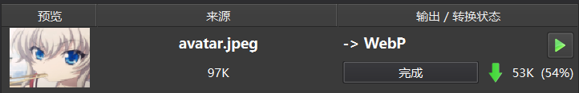



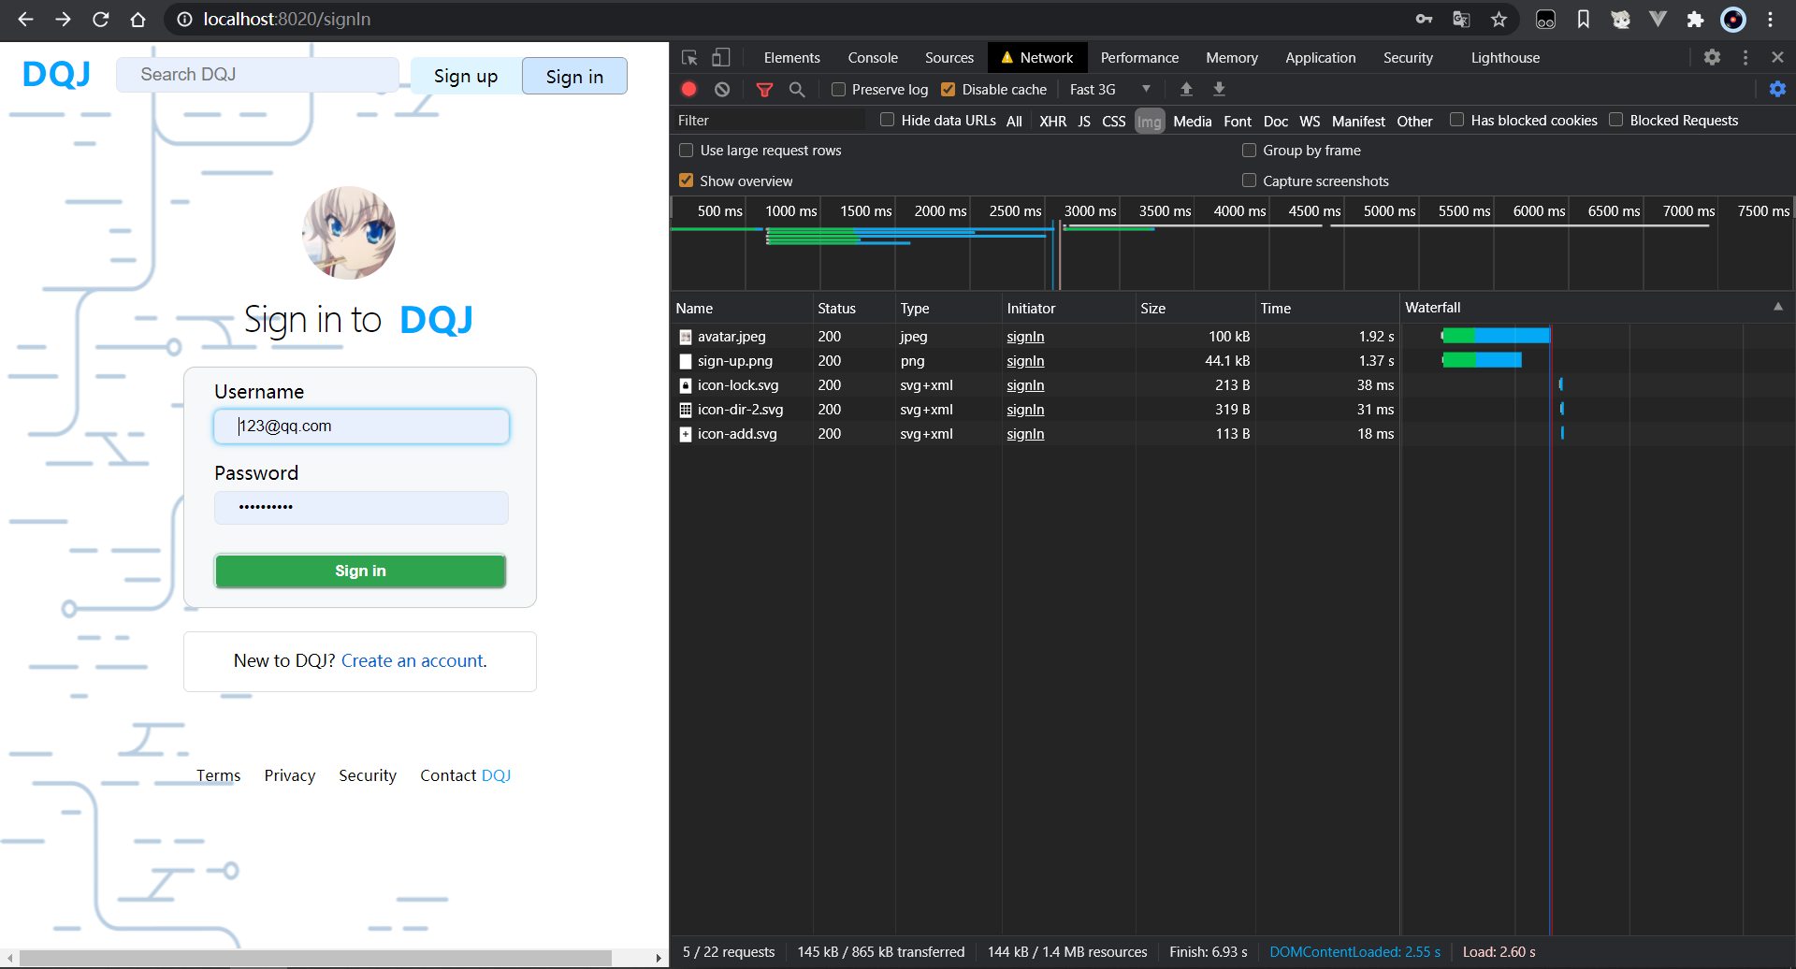

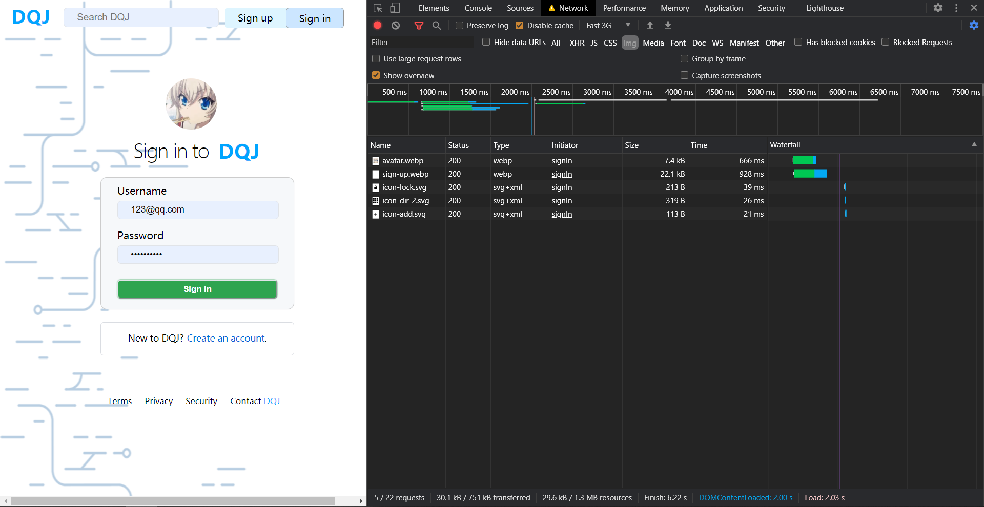

**上面两个操作总计减少了约1.6s的图片加载时间，体现在页面上为加速约0.6s**

**3、使用小体积图片实现快速加载，页面加载完毕后使用jQuery操作DOM树替换成原图， 4s即初步加载完毕，而在fast3G网络下完整加载需要两分多钟**

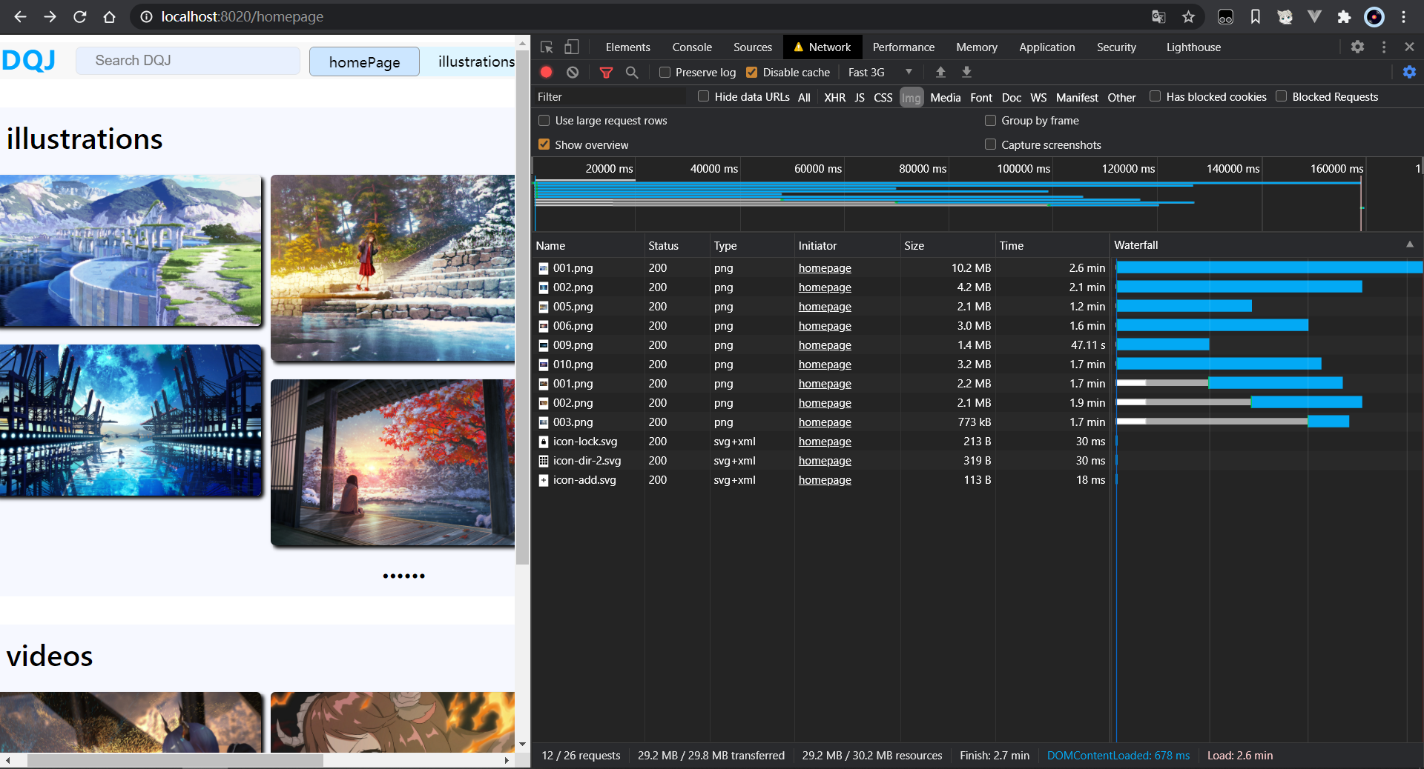

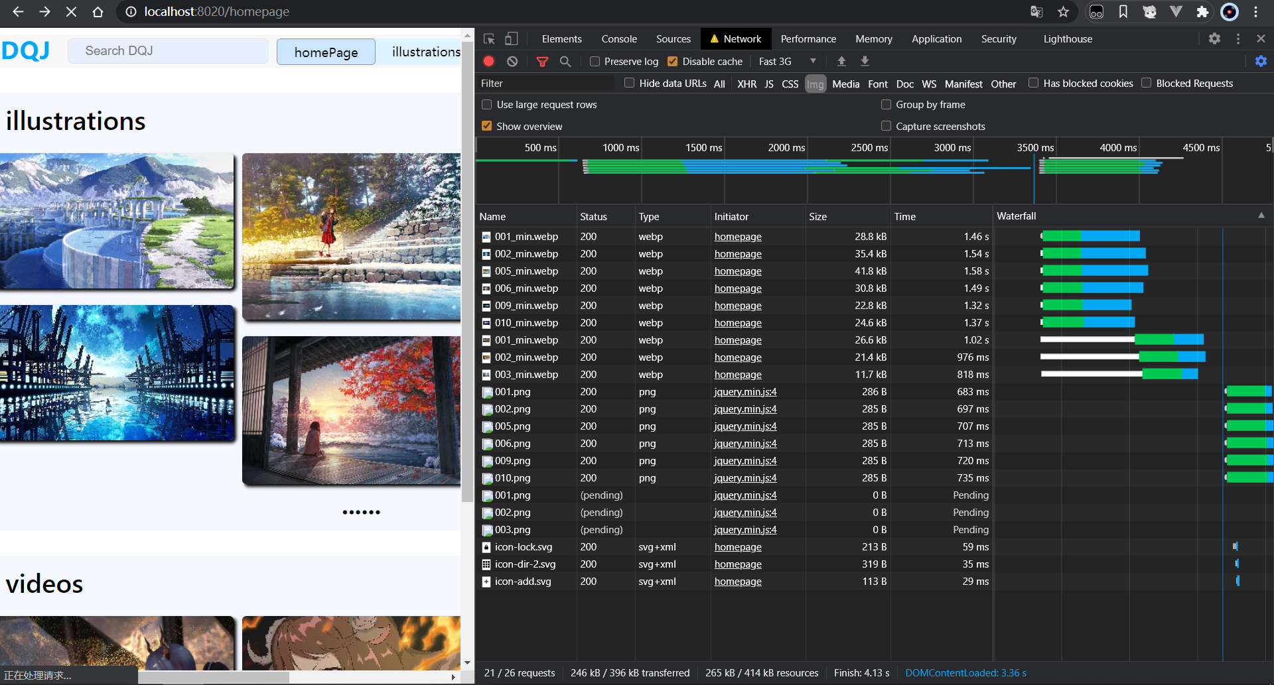

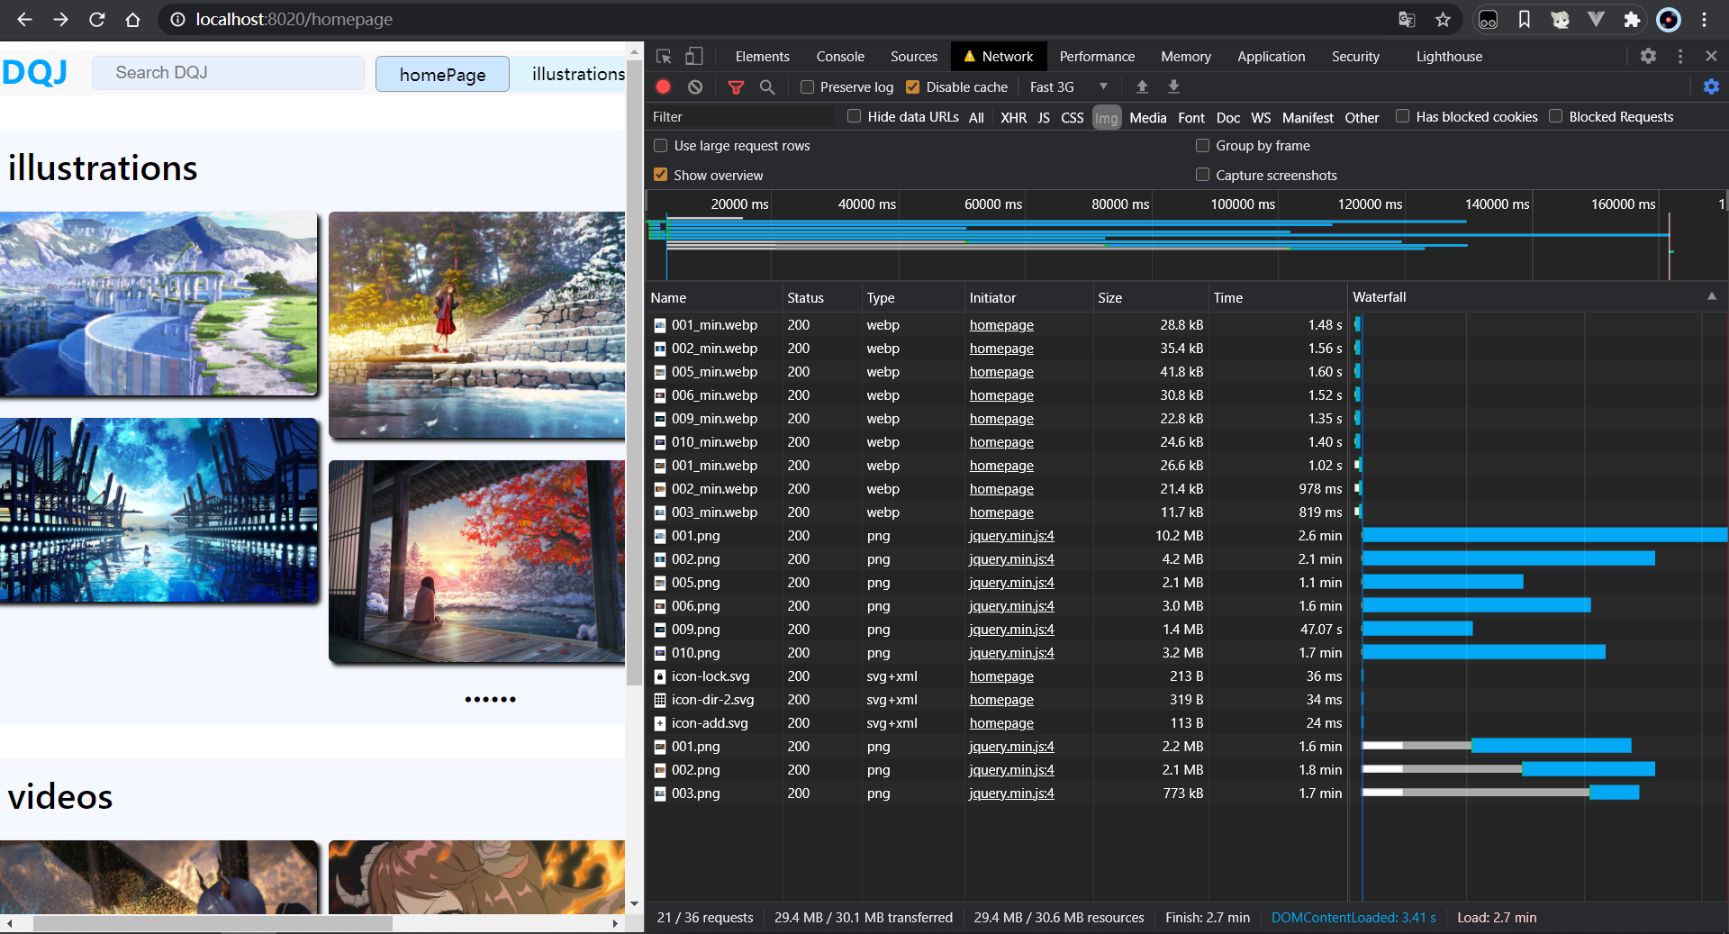

**4、使用懒加载技术**